UBND THÀNH PHỐ QUY NHƠN  TRƯỜNG TIỂU HỌC NHƠN HỘI | CỘNG HÒA XÃ HỘI CHỦ NGHĨA VIỆT NAM  Độc lập - Tự do - Hạnh phúc

CHÀO MỪNG KỶ NIỆM 79 NĂM NGÀY THÀNH LẬP QUÂN ĐỘI NHÂN DÂN VIỆT NAM 22/12
Hòa chung với không khí cả nước kỷ niệm 79 năm Ngày thành lập Quân đội nhân dân Việt Nam 22/12/1944 – 22/12/2023. Hôm nay cô xin giới thiệu tới quý thầy cô và các em học sinh cuốn sách mang đầy ý nghĩa của tác giả Quỳnh Cư, sách có tựa đề: “Đội Cấn và cuộc khởi nghĩa Thái Nguyên” do nhà xuất bản Kim Đồng ấn hành năm 2012.với độ dày 63 trang và được in trên khổ giấy 14,5 x 18,5 cm.
Bạn đọc thân mến!
Cuốn sách kể về Đội Cấn, tên thật là Trịnh Văn Cấn, quê ở xã Vũ Di . Huyện Vĩnh Tường Tỉnh Vĩnh Phúc. Là quan đội chỉ huy lính khố xanh đóng ở Thái Nguyên, nhưng Đội Cấn lại chịu ảnh hưởng tinh thân yêu nước của nghĩa quân Yên Thế và rất khâm phục thủ lĩnh Đề Thám. Ông đã cùng với Lương Ngọc Quyến một chiến sĩ yêu nước đương bị giam tại nhà tù Thái Nguyên, lãnh đạo binh lính người Việt chống Pháp tiến hành cuộc khởi nghĩa Thái Nguyên đêm 30-8-1917.
Một đoạn trích trong bản bố cáo do Lương Ngọc Quyến soạn thảo, Đội Cấn thêm thắt sửa đôi chỗ có viết:
“Ta chiêu tập những anh em có tinh thần tự do, độc lập, có nhiệt tâm yêu nước thương nòi, lập thành những đạo binh cứu quốc và hôm nay ta bắt
khôi phục lấy tỉnh Thái nguyên. Lá cờ năm ngôi sao đã kéo lên phấp phới trên kì đài, ta tuyên bố Thái Nguyên độc lập” Trịnh Văn Cấn thổi còi tập hợp lữ khố xanh ở giữa trại. Anh đứng lên chiếc bàn nói lớn:
Hỡi các bạn! Quang Phục quân gồm hầu hết những người yêu nước, giờ phút này đã nổi dậy làm binh biến đánh Pháp, chiếm tỉnh lị Thái Nguyên, giải thoát các bạn, giải thoát cả dân tộc khỏi ách đô hộ tàn bạo của Pháp tặc. Tôi kêu gọi các bạn hãy quay súng cùng chúng tôi đánh Pháp, trả mối thù mà các bạn và cả dân tộc phải cam chịu bấy lâu.
Nghĩa quân đã phá nhà tù Thái Nguyên, giải phóng 230 tù nhân, làm chủ Thái Nguyên được năm ngày.Bị giặc Pháp đàn áp, Đội Cấn rút quân về Tam Đảo, cầm cự được hơn năm tháng nữa. Ngày 11/10/1918 trong một cuộc phản kích của kẻ thù, Đội Cấn đã hi sinh anh dũng và người ta đã lập đền thờ tại trung tâm thành phố Thái Nguyên, thuộc phố Phủ Liễn, phường Hoàng Văn Thụ, thành phố Thái Nguyên, do nhân dân Thái Nguyên dựng lên trước Cách mạng tháng Tám thờ Đội Cấn, lãnh tụ Cuộc khởi nghĩa Thái Nguyên và các nghĩa quân của ông. Trong kháng chiến chống Pháp, ngôi đền bị san phẳng, năm 2002 đã được trùng tu xây dựng.

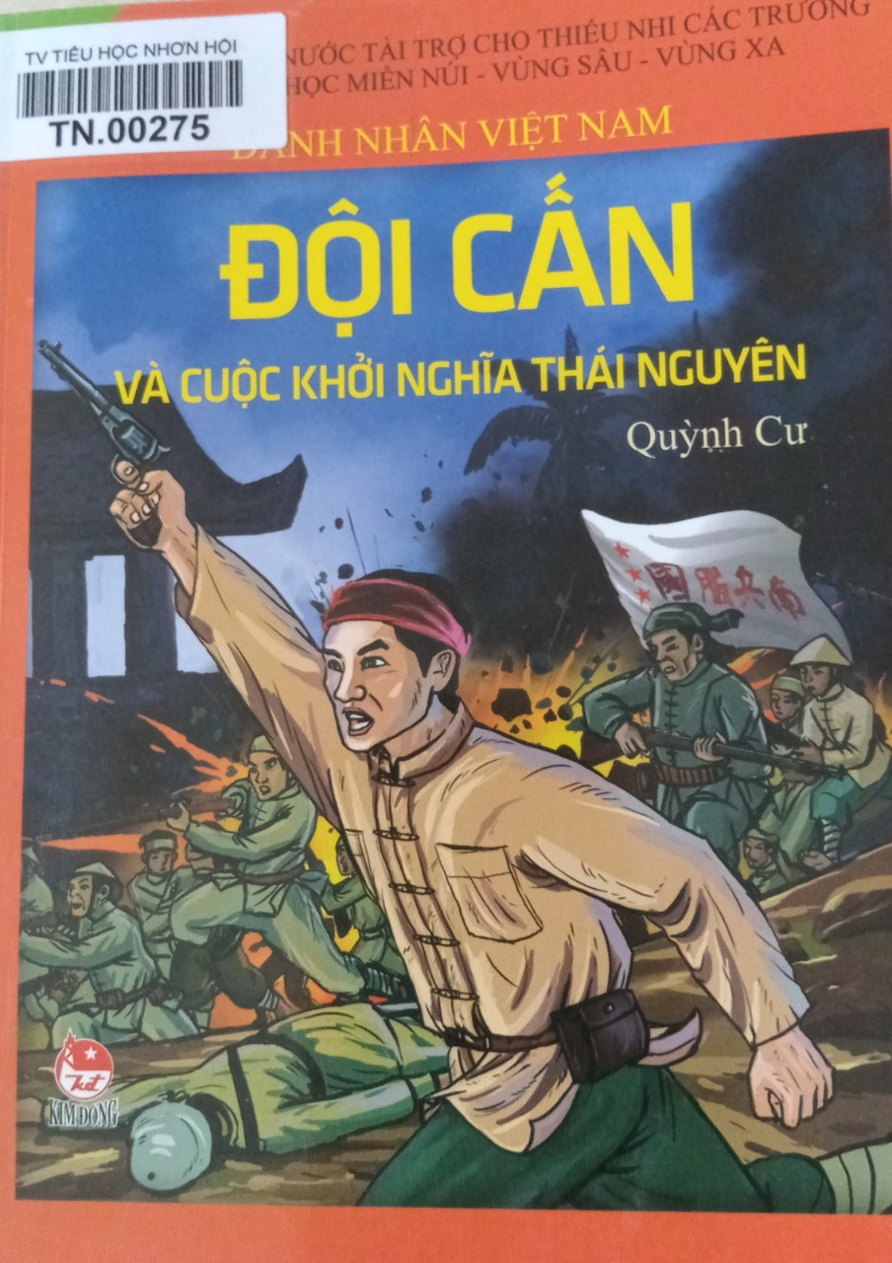

1. QUỲNH CƯ
Đội Cấn và cuộc khởi nghĩa Thái Nguyên/ Quỳnh Cư.- H.: Kim Đồng, 2012.- 63tr.: tranh vẽ; 19cm.- (Tủ sách Danh nhân Việt Nam)
Sách Nhà nước tài trợ cho thiếu nhi các trường tiểu học miền núi - vùng sâu - vùng xa
Chỉ số phân loại: 959.703092 QC.DC 2012
Số ĐKCB: TN.00275, TN.00276, TN.00277, TN.00278,
Bài tuyên truyền sách đến đây đã hết. Hẹn gặp lại thầy cô và các em trong phần tuyên truyền sách lần sau! Chúc quý thầy cô và các em có một tuần dạy tốt và học tốt./.
Nhơn Hội,ngày 04 tháng 12 năm 2023
Phó Hiệu trưởng Nhân viên thư viện

Trần Anh Thư Nguyễn Lê Trường Duyên

